Министерство цифрового развития, связи и массовых коммуникаций Российской Федерации
Федеральное государственное бюджетное образовательное учреждение высшего образования «Сибирский государственный университет телекоммуникаций и информатики»
(СибГУТИ)

Кафедра прикладной математики и кибернетики

Операционные системы

Лабораторная работа №10

Выполнили: Студенты 3-го курса,
группы ИП-111
Гердележов Даниил Дмитриевич
Махаева Алина Витальевна
Клепче Георгий Васильевич

Проверил преподаватель:
Малков Евгений Александрович

Оглавление
Задание: 3
Цель: 3
Ход работы: 4
Вывод: 7
Листинг: 8
Pthreads.cpp 8
thread.cpp 9
lab9.c 10
peterson.cpp 11

Задание: протестируйте программы лабораторных 8 и 9, используя программную реализацию алгоритма Петерсона, запуская их на одном, двух и нескольких ядрах. Протестируйте модифицированный на основе атомарных функций код алгоритма Петерсона используя различные модели упорядочения выполнения инструкций кода.

Цель: знакомство с атомарными функциями

Ход работы:
Доработаем две программы лабораторной работы №8, которые вычисляют сумму чисел от 0 до 1 000 000 на основе последовательного кода, интерфейсов Pthreads и C++11.
Мы изменили некоторые аспекты кода, чтобы обеспечить корректную работу на нескольких ядрах процессора. В частности, мы изменили структуру ThreadArgs для хранения ссылки на вектор чисел, начального и конечного индексов для определения диапазона, который будет обрабатываться каждым потоком и переменной для хранения результата.
Одним из ключевых изменений было использование динамического выделения памяти для каждого экземпляра ThreadArgs, что позволило передать уникальный диапазон чисел в каждый поток. Кроме того, мы использовали функцию pthread_join, чтобы дождаться завершения всех потоков перед подсчетом окончательной суммы.
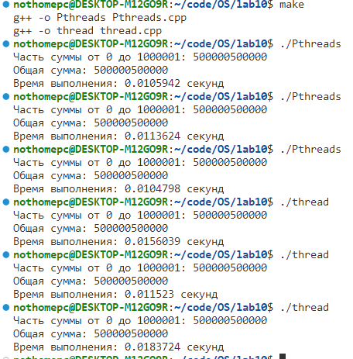
Рис. 1 – Компиляция и несколько результатов работы обеих программ на одном ядре.

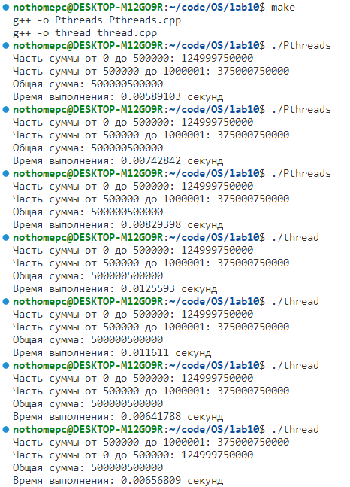
Рис. 2 – Компиляция и несколько результатов работы обеих программ на двух ядрах.
Аналогично были сделаны замеры при использовании 4-ех ядер.
Таблица 1 – Средний результат вычисление суммы чисел от 0 до 1 000 000 на разном количестве ядер:
 | 1 |  | 2 |  | 4
 | Pthreads | thread | Pthreads | thread | Pthreads | thread
Время выполнения | 0,01123680 | 0,01152340 | 0,01093190 | 0,01221600 | 0,00586535 | 0,02216060
Время выполнения | 0,01773630 | 0,01235770 | 0,00534008 | 0,01055040 | 0,00461823 | 0,00595554
Время выполнения | 0,01184010 | 0,01209980 | 0,00654532 | 0,01710930 | 0,00676912 | 0,00615809
Время выполнения | 0,01221850 | 0,01229020 | 0,00907060 | 0,00640478 | 0,00881350 | 0,00687585
Время выполнения | 0,01194350 | 0,01150550 | 0,00666224 | 0,01448500 | 0,01624420 | 0,00504132
Время выполнения | 0,01111330 | 0,01241060 | 0,00695065 | 0,00561910 | 0,00868577 | 0,00554669
Время выполнения | 0,01528190 | 0,01203560 | 0,01002910 | 0,01140920 | 0,00459636 | 0,00614183
Время выполнения | 0,01122030 | 0,01190650 | 0,00649495 | 0,01430550 | 0,00506500 | 0,00855692
Время выполнения | 0,01329640 | 0,01182720 | 0,00667439 | 0,00690063 | 0,01022320 | 0,01340750
Время выполнения | 0,01329640 | 0,01293170 | 0,00600225 | 0,01093190 | 0,01434700 | 0,00598997
Ср. знач | 0,01291835 | 0,01208882 | 0,00747015 | 0,01099318 | 0,00852277 | 0,00858343
 | Прирост относительно 1 ядра
 | - | - | 42.18% | 9.06% | 34.03% | 29%

Как можно заметить прирост скорости расчётов колеблется от 9% до 42%.
Теперь доработаем программу лабораторной работы №9. Одно ядро будет заполнять в sh “Hello”, второе – “Bye_U” (код программы представлен в листинге).
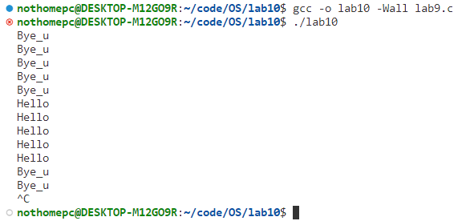
Рис. 3 – Компиляция и результат работы модифицированной программы лабораторной работы №9.
Создадим модифицированный на основе атомарных функций алгоритм Петерсона (код программы представлен в листинге). Протестируем программу:
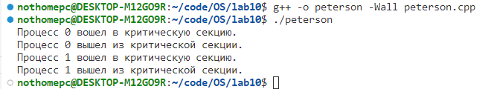
Рис. 4 - Компиляция и результат работы модифицированного на основе атомарных функций алгоритма Петерсона.
Из результата работы программы можно сделать вывод, что оба процесса (0 и 1) успешно вошли в свои критические секции и вышли из них.

Вывод:
- Мы протестировали программы лабораторных 8 и 9, используя программную реализацию алгоритма Петерсона, запускали их на одном, двух и четырёх ядрах. Протестировали модифицированный на основе атомарных функций код алгоритма Петерсона, используя различные модели упорядочения выполнения инструкций кода.
- Познакомились с атомарными функциями.

Листинг:

Pthreads.cpp
#include <stdio.h>
#include <pthread.h>
#include <unistd.h>

char sh[6];
int turn = 0;
int interested[2] = {0, 0};

void lock(int self) {
interested[self] = 1;
turn = 1 - self;

while (turn == 1 - self && interested[1 - self] == 1)
; // Ожидаем освобождения ресурса
}

void unlock(int self) {
interested[self] = 0;
}

void* Thread(void* pParams) {
int counter = 0;
int id = *((int*)pParams);
while (1) {
lock(id);

if (counter % 2) {
sh[0] = 'H'; sh[1] = 'e'; sh[2] = 'l'; sh[3] = 'l'; sh[4] = 'o'; sh[5] = '\0';
} else {
sh[0] = 'B'; sh[1] = 'y'; sh[2] = 'e'; sh[3] = '_'; sh[4] = 'u'; sh[5] = '\0';
}
counter++;

unlock(id);

usleep(500000);
}
return NULL;
}

int main() {
pthread_t thread_id[2];
int ids[2] = {0, 1};
pthread_create(&thread_id[0], NULL, &Thread, &ids[0]);
pthread_create(&thread_id[1], NULL, &Thread, &ids[1]);

while (1) {
printf("%s\n", sh);
usleep(100000);
}

pthread_join(thread_id[0], NULL);
pthread_join(thread_id[1], NULL);
return 0;
}

thread.cpp
#include <iostream>
#include <vector>
#include <thread>
#include <numeric>
#include <chrono>
#include <mutex>

void sumRange(const std::vector<int>& numbers, size_t start, size_t end, long long int& result, std::mutex& mtx) {
long long int partialSum = std::accumulate(numbers.begin() + start, numbers.begin() + end, 0LL); // Используем 0LL для явного указания на тип long long int
mtx.lock();
std::cout << "Часть суммы от " << start << " до " << end << ": " << partialSum << std::endl;
mtx.unlock();

result = partialSum;
}

int main() {
std::vector<int> numbers(1000001);
std::iota(numbers.begin(), numbers.end(), 0);
int numThreads = 4;

std::vector<std::thread> threads(numThreads);
std::vector<long long int> partialSums(numThreads); // Изменяем тип данных для частичных сумм
std::mutex mtx;

size_t chunkSize = numbers.size() / numThreads;

auto start = std::chrono::high_resolution_clock::now();

for (int i = 0; i < numThreads; i++) {
size_t start = i * chunkSize;
size_t end = (i == numThreads - 1) ? numbers.size() : (start + chunkSize);
threads[i] = std::thread(sumRange, std::ref(numbers), start, end, std::ref(partialSums[i]), std::ref(mtx));
}

for (int i = 0; i < numThreads; i++) {
threads[i].join();
}

long long int totalSum = std::accumulate(partialSums.begin(), partialSums.end(), 0LL); // Используем 0LL для явного указания на тип long long int

auto end = std::chrono::high_resolution_clock::now();
std::chrono::duration<double> duration = end - start;

std::cout << "Общая сумма: " << totalSum << std::endl;
std::cout << "Время выполнения: " << duration.count() << " секунд" << std::endl;

return 0;
}

lab9.c
#include <stdio.h>
#include <pthread.h>
#include <unistd.h>

char sh[6];
int turn = 0;
int interested[2] = {0, 0};

void lock(int self) {
interested[self] = 1;
turn = 1 - self;

while (turn == 1 - self && interested[1 - self] == 1)
; // Ожидаем освобождения ресурса
}

void unlock(int self) {
interested[self] = 0;
}

void* Thread(void* pParams) {
int counter = 0;
int id = *((int*)pParams);
while (1) {
lock(id);

if (counter % 2) {
sh[0] = 'H'; sh[1] = 'e'; sh[2] = 'l'; sh[3] = 'l'; sh[4] = 'o'; sh[5] = '\0';
} else {
sh[0] = 'B'; sh[1] = 'y'; sh[2] = 'e'; sh[3] = '_'; sh[4] = 'u'; sh[5] = '\0';
}
counter++;

unlock(id);

usleep(500000);
}
return NULL;
}

int main() {
pthread_t thread_id[2];
int ids[2] = {0, 1};
pthread_create(&thread_id[0], NULL, &Thread, &ids[0]);
pthread_create(&thread_id[1], NULL, &Thread, &ids[1]);

while (1) {
printf("%s\n", sh);
usleep(100000);
}

pthread_join(thread_id[0], NULL);
pthread_join(thread_id[1], NULL);
return 0;
}

peterson.cpp
#include <iostream>
#include <atomic>
#include <thread>
#include <chrono>

std::atomic<bool> want[2] = {false, false};
std::atomic<int> turn = 0;

void enter_critical_section(int process_number) {
int other_process = 1 - process_number;
want[process_number].store(true, std::memory_order_relaxed);
turn.store(other_process, std::memory_order_relaxed);
while (want[other_process].load(std::memory_order_relaxed) && turn.load(std::memory_order_relaxed) == other_process) {
// ждем, пока другой процесс не завершит критическую секцию
}
// вход в критическую секцию
std::cout << "Процесс " << process_number << " вошел в критическую секцию." << std::endl;
}

void exit_critical_section(int process_number) {
want[process_number].store(false, std::memory_order_relaxed);
// выход из критической секции
std::cout << "Процесс " << process_number << " вышел из критической секции." << std::endl;
}

void test_algorithm() {
std::thread t1([&]() {
enter_critical_section(0);
// критическая секция для процесса 0
std::this_thread::sleep_for(std::chrono::seconds(1));
exit_critical_section(0);
});

std::thread t2([&]() {
enter_critical_section(1);
// критическая секция для процесса 1
exit_critical_section(1);
});

t1.join();
t2.join();
}

int main() {
test_algorithm();
return 0;
}

